****[**Hacienda y Finanzas**](https://sisanjuan.gob.ar/secciones/hacienda-y-finanzas)

**Uñac distinguió a 90 agentes por su trayectoria laboral en la Administración Pública Provincial**

El gobierno provincial reconoce, como cada año, la trayectoria de los agentes públicos a través del programa “Incentivos Motivacionales”.

* MIÉRCOLES, 17 ABRIL 2019 12:05

* ESCRITO POR [JORGE LUIS LOBATO](https://sisanjuan.gob.ar/secciones/hacienda-y-finanzas/itemlist/user/950-jorgeluislobato)

Video: Rodrigo Pacheco

En la jornada de hoy, se llevó a cabo el acto de reconocimiento a 90 agentes por su trayectoria laboral en la administración pública. El mismo tuvo lugar en el salón auditorio “Eloy Camus” y estuvo presidido por el **primer mandatario provincial**,**Sergio Uñac**; acompañado por el vice gobernador de la provincia, Marcelo Lima; el ministro de Hacienda, Roberto Gattoni; el ministro de Gobierno, Emilio Baistrocchi; el ministro de Desarrollo Humano, Armando Sánchez; el ministro de Educación, Felipe de los Ríos; el ministro de Infraestructura y Servicios Públicos, Julio Ortiz Andino; el ministro de Producción y Desarrollo Económico, Andrés Díaz Cano; la ministra de Salud, Alejandra Venerando, la ministro de Turismo y Cultura, Claudia Grynszpan; y demás funcionarios.

Tal como lo establece el Decreto 1198/08, **esta distinción se trata de un reconocimiento de naturaleza simbólica que, más allá de la estricta justicia de distinguir toda una vida de trabajo, quiere ser un reconocimiento a todos y cada uno de los empleados que con su esfuerzo cotidiano sostienen la tarea del Estado provincial.** Cabe destacar que este acto es una de las actividades que se lleva adelante dentro del **Programa “Incentivos Motivacionales”** que depende de la Secretaría de la Gestión Pública dependiente del Ministerio de Hacienda y Finanzas Lic. Andres Rupcic, y de la Sra. Sonia Quintero, responsable del mencionado Programa.

Con este reconocimiento se busca incrementar la motivación de empleados de la Administración Pública Provincial en el desarrollo de su trabajo diario. Esto se lleva a cabo mediante un conjunto de medidas que tienden a fortalecer y profesionalizar la actividad de los trabajadores que desempeñan sus tareas en el sector público.

**En esta ocasión recibirán su reconocimiento Ochenta y Cuatro (84) empleados del Poder Ejecutivo y unos seis (06) empleados del Poder Legislativo.**

Durante el acto, **Uñac**agradeció lo realizado por los agentes públicos durante tantos años de servicio: “Este especial saludo a los trabajadores de administración pública que son un ejemplo para San Juan como también dentro del sector público, del cual tenemos el honor de pertenecer. Pienso sin dudas que estamos haciendo lo que corresponde. **Poder mantener las políticas de Estado que llevamos en San Juan como este reconocimiento que visibiliza el trabajo correcto en conjunto de cada uno de ustedes en sus lugares de trabajo,  son de las cosas que debemos mantener, cuidar y proteger a lo largo del tiempo**. Solo me queda agradecerles el compromiso que llevan adelante día a día en sus labores, son un ejemplo para la sociedad sanjuanina”, expresó **Uñac**.

Por su parte, Gattoni resaltó el accionar del gobierno provincial destacando principalmente la participación clave de los empleados públicos: “Hoy los sanjuaninos nos sentimos orgullosos de las acciones que desde el Estado Provincial se promueven. Hablamos con orgullo del Plan 1000 Días, los préstamos a tasa subsidiada, de los subsidios para la producción, situaciones que suceden porque ustedes las hacen posibles, dado que nada de esto hubiera sido posible sin el trabajo de los empleados públicos. Sin ese trabajo los funcionarios no podríamos lograr nuestros objetivos”, enfatizó el ministro de Hacienda.

Al término del acto, se procedió a la entrega de plaquetas conmemorativas a los agentes distinguidos.

**Agentes distinguidos**

* FISCALIA DE ESTADO: Sancassani de G., María Pandiella; Mario Alberto.

* TRIBUNAL DE CUENTAS SUVIRE: Miguel Ángel HERRERO.

* MINISTERIO DE GOBIERNO: Belascoain, Fabiana (Archivo General de la Pcia.); Cordero, Gustavo (Subsecretaria de Tránsito y Transporte).

* POLICÍA DE SAN JUAN: Comisario Mayor Reinoso, Silvio Ceferino; Sargento Primero Hernandez, Claudia Sandra; Sargento Silvera, Alfredo Gustavo; Sargento Salina, Gustavo Osvaldo; Sargento Diaz, Héctor Miguel.

* SERVICIO PENITENCIARIO PROVINCIAL: Alcaide Videla, Víctor Eduardo; Ayudante de Primera Ruiz, Ángel Andrés; Ayudante de Primera Fernandez, José Luis; Ayudante de Segunda Oro, Marcos Javier; Ayudante de Segunda Quiroga, Ricardo Cruz.

* MINISTERIO DE DESARROLLO HUMANO Y ACCIÓN SOCIAL: Frias de P., Ana Mabel Aguado; Lilian Beatriz (Dirección de la Niñez, Adolescencia y Flia); Castro, José T. (Dirección de Política para el Adulto Mayor).

* MINISTERIO DE EDUCACIÓN: Oviedo, Justa; Sandez, Carlos.

* MINISTERIO DE TURISMO: Videla A., Daniel Ferreyra; Mónica Oro, Rogelio J.

* MINISTERIO DE HACIENDA Y FINANZAS: Lopez, Juan Manuel (Contaduría de la Pcia.); Perez, David Armando (Contaduría de la Pcia.); Rufino, Martha E. (Caja de Acción Social); Inojosa, Irma G. (Caja de Acción Social); Rodriguez de C., María (Unidad de Control Previsional); Luna, Pedro Alberto (Dirección Gral. de Rentas); Artes, Miguel Ángel (Dirección de Geodesia y Catastro).

* MINISTERIO DE LA PRODUCCIÓN Y DESARROLLO ECONÓMICO DÍAZ: Eusebio E. DOMINGUEZ; José Cornelio Vecco; Jorge Rolando Palou e Ida Amália.

* MINISTERIO DE INFRAESTRUCTURA Y SERVICIOS PÚBLICOS: Naveda, Nicolás Agustín (Dirección Redes de Gas); Lopez, Mirian Estela; Quintero, Raúl Eduardo (Registro Pcial. de Constructores); Pochtar, Marcos Jorge (Dirección de Arquitectura); Olmos, Juan Antonio (Dirección de Obras Menores); Saldivar, Esther (Dirección Pcial. Lote Hogar); Luna, Eduardo Emilio (Instituto Pcial. de la Vivienda); Ontiveros, Roberto G. (Instituto Pcial. de la Vivienda); Sanchez, Mario Rubén (Instituto Pcial. de la Vivienda); Peña, Juan Agustín (Dirección Pcial. de Vialidad); Olmos B., María J (Dirección Pcial de Vialidad); Maradona, Julio Eduardo (Dirección de Planeamiento y D. Urbano); Vedia, Pedro Justo (Dirección de Planeamiento y D. Urbano); Martinez, Eduardo (Tribunal de Tasaciones); Tinto, Fátima Olga (Tribunal de Tasaciones); Tapia, Julio Cesar (Departamento de Hidráulica); Tello, Raúl Horacio (Departamento de Hidráulica).

* MINISTERIO DE SALUD PÚBLICA: Diaz, José Rey (Nivel Central); Campillay, Américo (Chagas); Arredondo, Jorge (Adm. Nivel Central); Espinosa, Luis (Adm. Nivel Central); Belli, Ernesto (Zona Sanitaria N° 5 -Sur); Silva, Olga Ramona (Hospital Santa Rosa Dpto. 25 de Mayo); Ortega, Jorge Omar (Hospital Marcial Quiroga); Galan, Rosa del Valle (Hospital Marcial Quiroga); Pinto, Alfredo Agustín (Hospital Rawson); Marun, Silvia (Hospital Rawson); Sarmiento, Juan Carlos (P. Sanitario 9 de Julio); Flores de F., Nora G. (Hospital Dr.Federico Cantoni Dpto. Pocito); Chanampa, Mario H. (Hospital Dr. Ventura Lloveras Dpto. Media Agua); Zabala, Oscar Enrique (Dirección de Obra Social); Nagle, Ana María (Dirección de Obra Social).

* SECRETARÍA GENERAL DE LA GOBERNACIÓN: Quiroga, Juan Ricardo (Asesoría Letrada de Gobierno); Salinas, Santiago Lucio (Dirección Pcial. de Aeronáutica); Amatta, Elio Fernando (Dirección Pcial. de Aeronáutica); Riveros, Emilio Ismael (Casa San Juan en Buenos Aires).

* SECRETARIA DE AMBIENTE Y DESARROLLO SUSTENTABLE: Coll, Raúl Ernesto; Giuliano, Flavio; José Lezcano; y Víctor, Jorge.

* SECRETARÍA DE DEPORTES: Bordon, Juan Carlos; y Gil, Carlos A.

* PODER LEGISLATIVO: Lepez, Nestor Eduardo; Benegas, Victor Pedro; Compañy, Hugo Barnabé; Mallea, Hugo Lisandro; Podda, Jose Antonio; y Tejada, Dante Adolfo.

Modificado por última vez en Miércoles, 17 Abril 2019 20:09

****[**Educación**](https://sisanjuan.gob.ar/secciones/educacion)

**Educación reconoció la trayectoria laboral y el pase a retiro de personal**

Las distinguidas fueron las jefes de División Personal Docente y de Asesoría Letrada.

* JUEVES, 02 MAYO 2019 19:14

* ESCRITO POR [PRENSA MINISTERIO DE EDUCACIÓN](https://sisanjuan.gob.ar/secciones/educacion/itemlist/user/921-prensaministeriodeeducacion)

[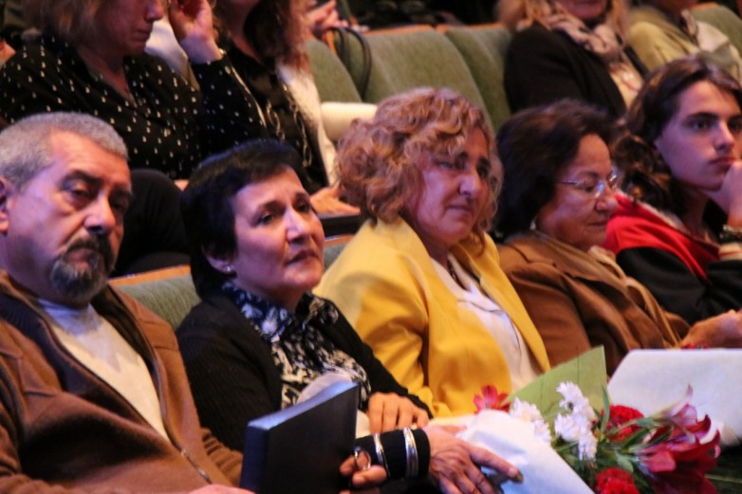](https://sisanjuan.gob.ar/media/k2/items/cache/d446fe77385b4a9760fdff5aaddbae9f_XL.jpg?t=20190502_222149)

En el Auditorio Eloy Camus, el ministro de Educación, Felipe De Los Ríos, junto a integrantes del gabinete de Educación, encabezó el acto de reconocimiento a la trayectoria laboral a**Gabriela Silva, que cumplió 19 años como al frente de la Asesoría Letrada y a Susana Oddone, que tras 41 años al frente de la División Personal Docente pasó a retiro jubilatorio.**

El ministro agradeció a los presentes y se dirigió a las funcionarias diciendo: “Gracias en nombre de los diferentes ministros que a lo largo de su trabajo en el ministerio han tenido. Sabemos que no siempre han sido momentos fáciles. Todos somos parte de uno solo, algunos le llaman Dios o Jehová o los agnósticos la inteligencia del universo, pero todos somos parte divisible de uno solo. Allí tenemos todas las posibilidades de lo bueno y lo malo, quizás el desafío mayor que tenemos en el último momento de vida que tenemos los seres humanos cuando vamos a trascender es recordar todo lo bueno que hicimos. Educación es servicio para la gente, de la gente y por la gente. Gracias Gabriela porque sé que muchas decisiones que han sido complejas y salieron exitosas. A Susana la conocí siendo profesor de la escuela con una sonrisa, paciencia, tolerancia que ni siquiera yo la tengo. Gracias por tantos años de entrega, por el compromiso en su trabajo, éxitos en su futuro personal y en toda tarea que emprendan en la vida".

Luego el funcionario les entregó placas recordatorias y un ramo de flores a cada una de las distinguidas las que se dirigieron a los presentes para despedirse.

Gabriela Silva, por su parte, se dirigió a De Los Ríos: "Agradezco su respeto y compañerismo en todos estos años de trabajo. Solo puedo decir gracias y hasta siempre"

A su vez, Susana Oddone manifestó: "Dejo una gran parte de mi vida aquí, fue mi servicio al sistema educativo que vi avanzar en todos estos años. Muchas gracias".

Modificado por última vez en Jueves, 02 Mayo 2019 19:21

****[**Gobierno**](https://sisanjuan.gob.ar/secciones/gobierno)

**Premios a la Trayectoria Laboral**

En el marco del programa “Incentivos Motivacionales”, que lleva adelante el Ministerio de Hacienda y Finanzas, junto con funcionarios de los distintos poderes, se realizó la entrega de reconocimientos a la Trayectoria Laboral de empleados de la administración pública.

* JUEVES, 01 DICIEMBRE 2016 14:49

* ESCRITO POR [PRENSA MINISTERIO DE GOBIERNO](https://sisanjuan.gob.ar/secciones/gobierno/itemlist/user/922-prensaministeriodegobierno)

[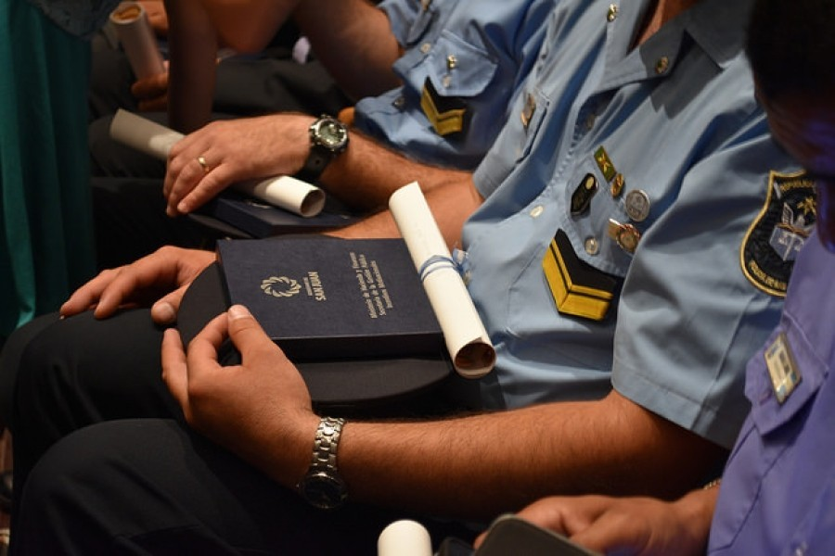](https://sisanjuan.gob.ar/media/k2/items/cache/88db7844af2ce90dd73b32850051e7fc_XL.jpg?t=20200804_170908)

Con la presencia de cientos de sanjuaninos que se desempeñan en el ámbito público, el Auditorio Eloy Camus fue, una vez mas, el escenario para este merecido reconocimiento.

En esta oportunidad, y por primera vez, se distinguió al personal de la Policía de San Juan, así como a agentes del Servicio Penitenciario Provincial, dependientes del Ministerio de Gobierno.

"Que importante es este premio a la trayectoria, al trabajo después de tanto tiempo. Pero no solo a quienes llevan varios años trabajando, también es bueno destacar el compromiso en la tarea de los jóvenes. Trayectorias cortas pero con un visible e importante trabajo a cuestas. Un lindo incentivo para lo que puede ser el final de una carrera, así como un impulso a asumir un mayor compromiso de quienes comienzan este camino", señaló el Ministro de Gobierno Emilio Baistrocchi.

Fueron 64 servidores públicos a quienes se reconoció con placas , diplomas y viajes, para los más distinguidos.